《广东省2008年普通高等学校招收体育尖子专项考试大纲》
篮球专项考试内容、方法及评分标准
（一）考试内容
篮球专项考试分为身体素质、技术两部分，满分100分。其中身体素质部分占30％，包括篮球场四线折返跑（10分）、三角滑步（10分）、助跑摸高（10分）三项内容；技术部分占70％，包括1分钟投篮（20分）、全场运球传接上篮（20分）、全场比赛（30分）三项内容。
（二）考试方法及评分标准
1．篮球场四线折返跑（10分）
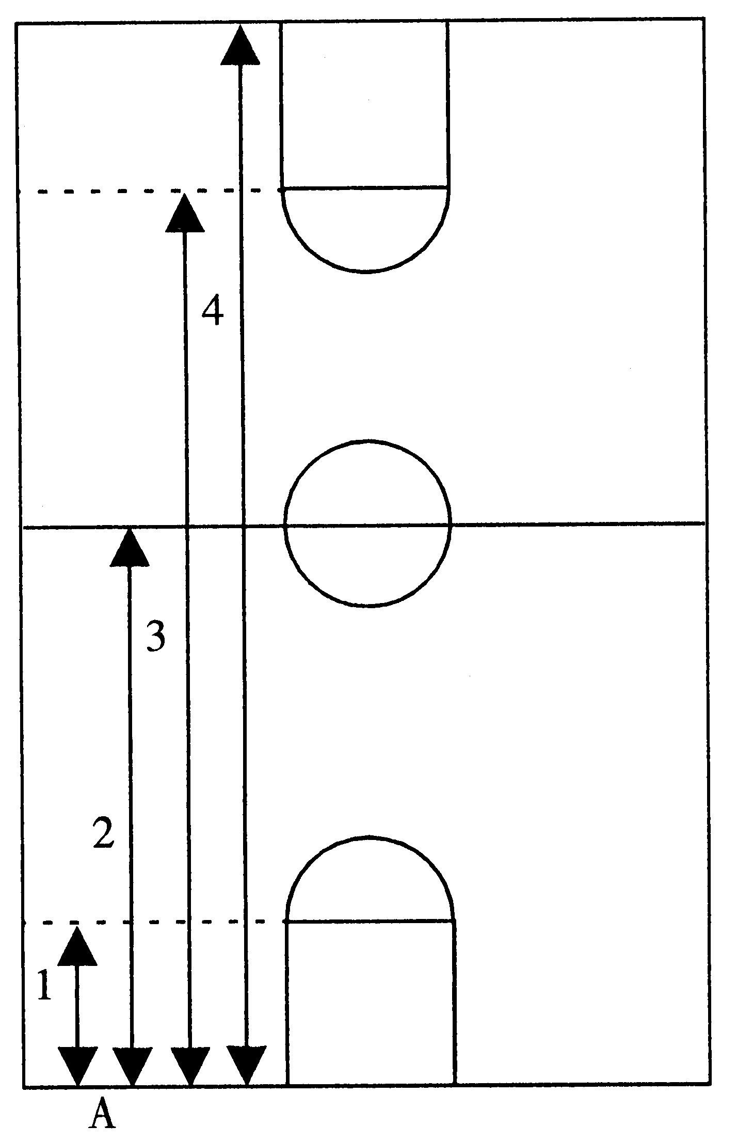
（1）测试方法
如右图，测试者A按1、2、3、4顺序跑完全程。从一侧端线开始，听到信号后出发，至近侧罚球线急停，转身迅速折回至起跑的端线，急停转身，跑至中线，折回端线，急停转身跑向另一侧罚球线，折回至原起跑的端线急停转身，跑至另一侧端线，折回冲刺至原起跑的端线。
（2）测试要求
每一次折回都必须脚踏线后方能折回，否则，第一次不踏线给予警告，第二次不踏线则被判为犯规而取消该次测试成绩。每个考生必须连跑两次，每次之间休息40秒，两次测试的平均成绩为该项目最后成绩。
（3）评分标准

篮球专项篮球场四线折返跑考试评分标准表
男子（成绩） | 女子（成绩） | 分数 |  | 男子（成绩） | 女子（成绩） | 分数
29″ | 32″ | 10 |  | 33″ | 36″ | 5.0
29″2 | 32″2 | 9.5 |  | 33″5 | 36″5 | 4.5
29″4 | 32″4 | 9.0 |  | 34″ | 37″ | 4.0
29″6 | 32″6 | 8.5 |  | 34″5 | 37″5 | 3.5
29″8 | 32″8 | 8.0 |  | 35″ | 38″ | 3.0
30″ | 33″ | 7.5 |  | 36″ | 39″ | 2.5
30″5 | 33″5 | 7.0 |  | 37″ | 40″ | 2.0
31″ | 34″ | 6.5 |  | 38″ | 41″ | 1.5
31″5 | 34″5 | 6.0 |  | 39″ | 42″ | 1.0
32″ | 35″ | 5.5 |  | 40″ | 43″ | 0.5

2．三角滑步（10分）
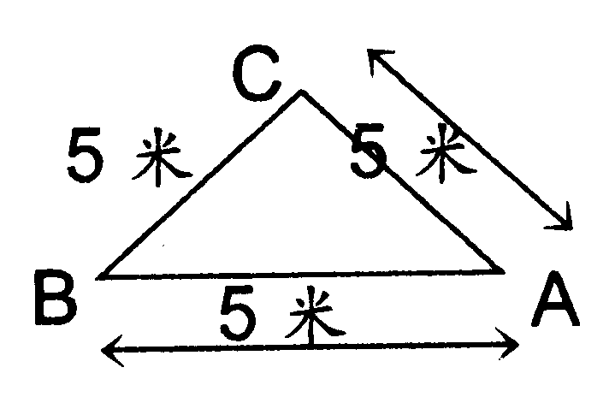
（1）测试方法
如右图，测试者从A点开始听到信号后迅速滑步到B点，触标志物后再滑步回A点，触标志物后滑步到C点，触标志物后再滑步回A点，连续三次，计算全程滑步的时间（标志物高30cm）。
（2）测试要求
① 每个点都必须手触标志物后方能折回，否则将被判为犯规而取消成绩。不得用交叉步。
② 标志物如被撞倒，则考生必须自己扶起标志物后方能继续测试，标志物如被推离原地，监考员不予推放回原地点。
③ 本项目只测试一次。
（3）评分标准
篮球专项三角滑步考试评分标准表
男子（成绩） | 女子（成绩） | 分数 |  | 男子（成绩） | 女子（成绩） | 分数
16″ | 18″ | 10 |  | 19″5 | 21″5 | 5.0
16″2 | 18″2 | 9.5 |  | 20″ | 22″ | 4.5
16″4 | 18″4 | 9.0 |  | 20″5 | 22″5 | 4.0
16″6 | 18″6 | 8.5 |  | 21″ | 23″ | 3.5
16″8 | 18″8 | 8.0 |  | 21″5 | 23″5 | 3.0
17″ | 19″ | 7.5 |  | 22″ | 24″ | 2.5
17″5 | 19″5 | 7.0 |  | 22″5 | 24″5 | 2.0
18″ | 20″ | 6.5 |  | 23″ | 25″ | 1.5
18″5 | 20″5 | 6.0 |  | 23″5 | 25″5 | 1.0
19″ | 21″ | 5.5 |  | 24″ | 26″ | 0.5
3．助跑摸高（10分）
（1）测试方法
助跑单脚踏跳摸高，以摸高的最高度计分，每人两次，计其中一次最佳成绩。
（2）评分标准
篮球专项助跑摸高考试评分标准表
男子（成绩） | 女子（成绩） | 分数 |  | 男子（成绩） | 女子（成绩） | 分数
3.30 | 3.00 | 10 |  | 3.03 | 2.73 | 5.5
3.27 | 2.97 | 9.5 |  | 3.00 | 2.70 | 5.0
3.24 | 2.94 | 9.0 |  | 2.97 | 2.67 | 4.5
3.21 | 2.91 | 8.5 |  | 2.94 | 2.64 | 4.0
3.18 | 2.88 | 8.0 |  | 2.91 | 2.61 | 3.5
3.15 | 2.85 | 7.5 |  | 2.88 | 2.58 | 3.0
3.12 | 2.82 | 7.0 |  | 2.85 | 2.55 | 2.5
3.09 | 2.79 | 6.5 |  | 2.82 | 2.52 | 2.0
3.06 | 2.76 | 6.0 |  | 2.80 | 2.50 | 1.0
4．1分钟投篮（20分）
（1）测试方法
以端线中点为圆心，分别以4米、5米画弧线，加上三分线构成1、3、5分三个不同分值的投篮区域，考生在1分钟内任意选择投篮点进行投篮，按不同的区域计算投中的分数来计算最后成绩。
（2）测试要求
① 考生必须以自投自抢的方式进行测试。
② 投篮时，如脚踏线，则按低分值的区域计算。
③ 投篮时，不得出现带球跑或两次运球，否则将被判违例，投中无效。
④ 投篮方式不限。
⑤ 每人可测试两次，取最佳的一次成绩。
（3）评分标准
篮球专项1分钟投篮考试评分标准表
男子  （投中分值） | 女子  （投中分值） | 分数 |  | 男子  （投中分值） | 女子  （投中分值） | 分数
30 | 25 | 20 |  | 20 | 15 | 10
29 | 24 | 19 |  | 19 | 14 | 9
28 | 23 | 18 |  | 18 | 13 | 8
27 | 22 | 17 |  | 17 | 12 | 7
26 | 21 | 16 |  | 16 | 11 | 6
25 | 20 | 15 |  | 15 | 10 | 5
24 | 19 | 14 |  | 14 | 9 | 4
23 | 18 | 13 |  | 13 | 8 | 3
22 | 17 | 12 |  | 12 | 7 | 2
21 | 16 | 11 |  | 11 | 6 | 1

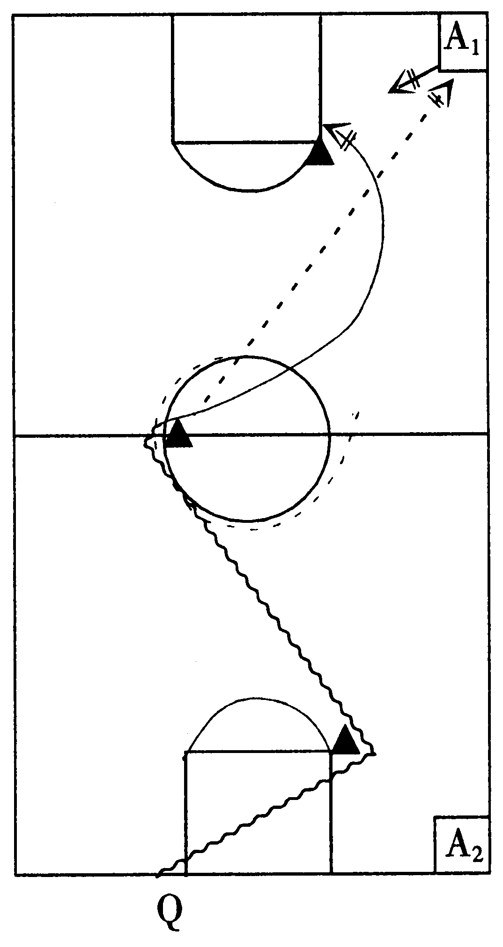
5．全场运球传接上篮（20分）
（1）测试方法
如右图所示，L为标杆、A₁、A₂为固定传球者、Q为考生，裁判员发令后开始计时，考生Q按图示路线运球，绕过中圈标杆后（脚必须触及前场），将球传至A₁，并接A₁回传球上篮（绕杆），中篮后立即绕杆返回，要求同上，传球给A₂，并接A₂的回传球上篮（绕杆），中篮后立即绕杆返回。依次往返两次（投中四个篮），最后一次投篮球完全穿过篮圈停表，计算成绩。
（2）测试要求
① 不能带球跑和两次运球，否则被判违例。如违例，裁判员立即鸣哨并给口语明确指出违例地点，并让考生在就近边线外重新运球入场继续测试，计时表不停。
② 不能碰倒标杆，如碰倒，考生必须自己扶好后才能继续测试。
③ 考生传球明显失误时，由考生自己负责。
④ 每人可测两次，取最佳成绩的一次。
（3）评分标准
篮球专项全场运球传接上篮考试评分标准表
男子（成绩） | 女子（成绩） | 分数 |  | 男子（成绩） | 女子（成绩） | 分数
30″ | 32″ | 20 |  | 33″5 | 35″5 | 10
30″2 | 32″2 | 19 |  | 34″ | 36″ | 9
30″4 | 32″4 | 18 |  | 34″5 | 36″5 | 8
30″6 | 32″6 | 17 |  | 35″ | 37″ | 7
30″8 | 32″8 | 16 |  | 35″5 | 37″5 | 6
31″ | 33″ | 15 |  | 36″ | 38″ | 5
31″5 | 33″5 | 14 |  | 36″5 | 38″5 | 4
32″ | 34″ | 13 |  | 37″ | 39″ | 3
32″5 | 34″5 | 12 |  | 37″5 | 39″5 | 2
33″ | 35″ | 11 |  | 38″ | 40″ | 1
6．全场比赛（30分）
（1）测试方法
根据考生人数和具体情况组织进行分组比赛，采用半场盯人防守，测试考生的技战术运用能力。每场比赛时间，以能够全部观察了解每个考生的情况而定。
（2）评分要点
① 根据身材条件和个人攻防技术的特长。
② 根据个人攻防技术能力。通过比赛，观察考生个人攻防技术运用的合理合法性、熟练程度和协同配合意识及能力。
③ 根据战术配合能力。组织发动快攻战术意识与能力；两三人战术配合意识与能力。

